嘉義縣民雄鄉菁埔國民小學推動本土語文及台灣母語日
實施情形佐證成果照片
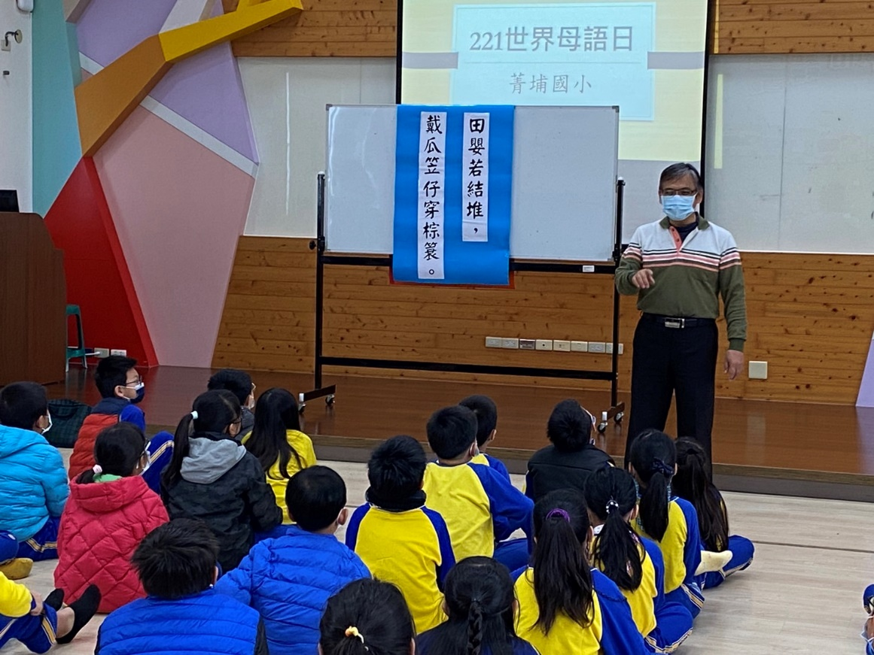
221世界母語日---諺語介紹
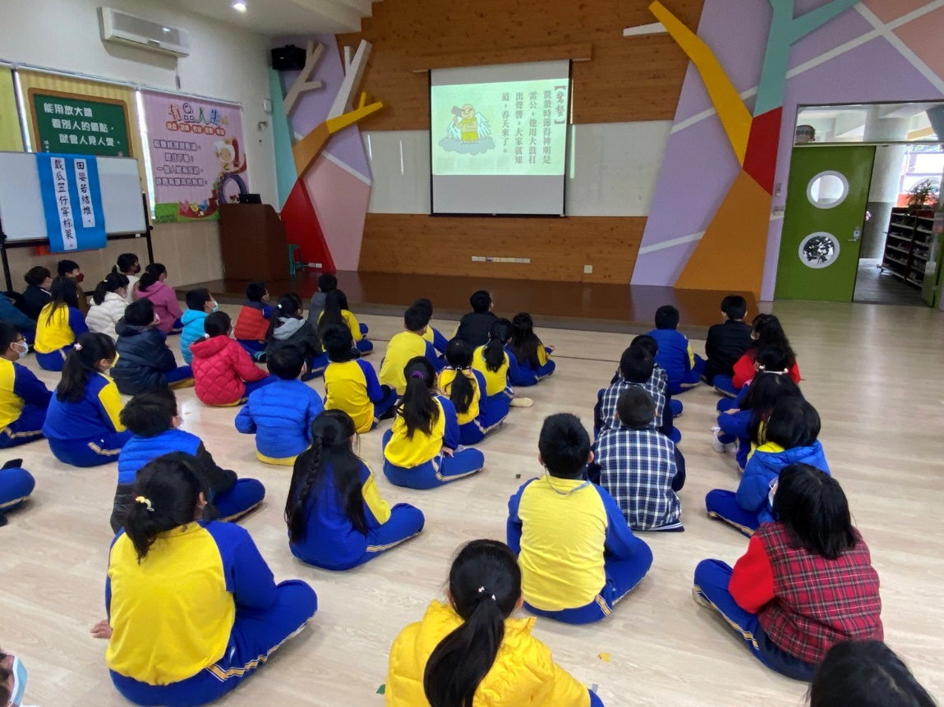
221世界母語日---節氣介紹

嘉義縣民雄鄉菁埔國民小學推動本土語文及台灣母語日
實施情形佐證成果照片
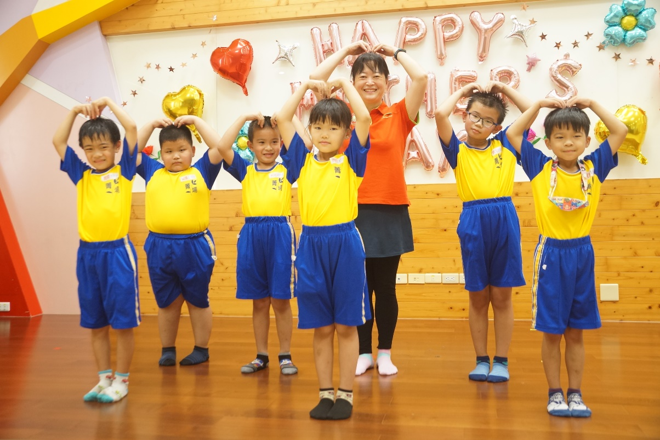
慶生會---閩南語歌曲舞蹈表演
日期：
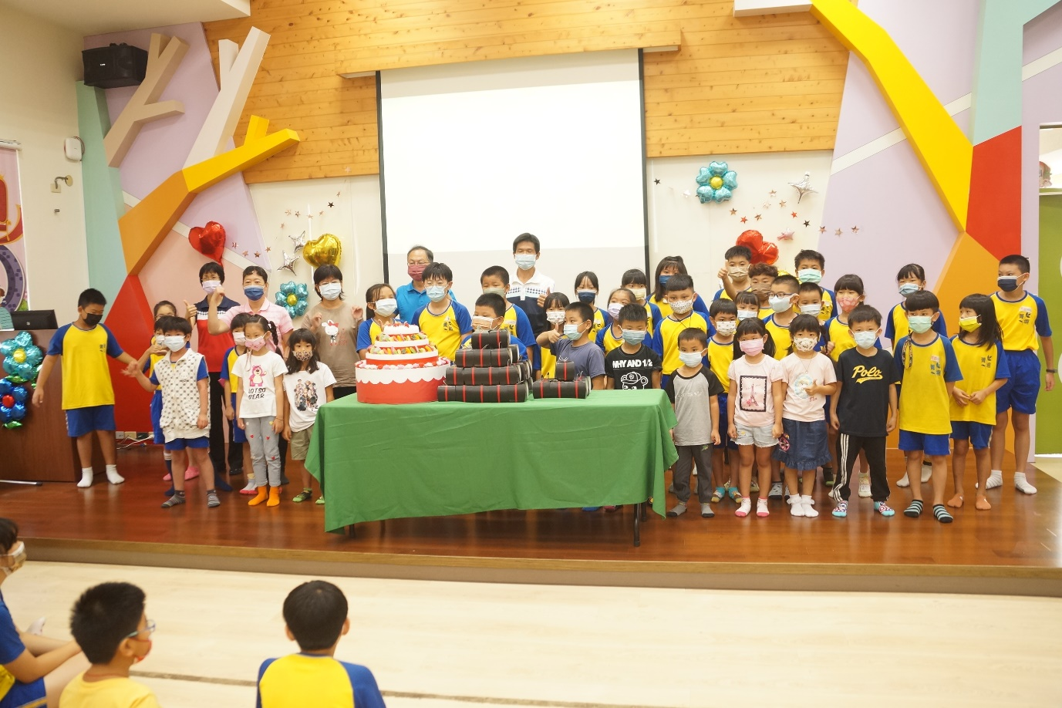
慶生會---閩南語生日快樂歌曲

嘉義縣民雄鄉菁埔國民小學推動本土語文及台灣母語日
實施情形佐證成果照片
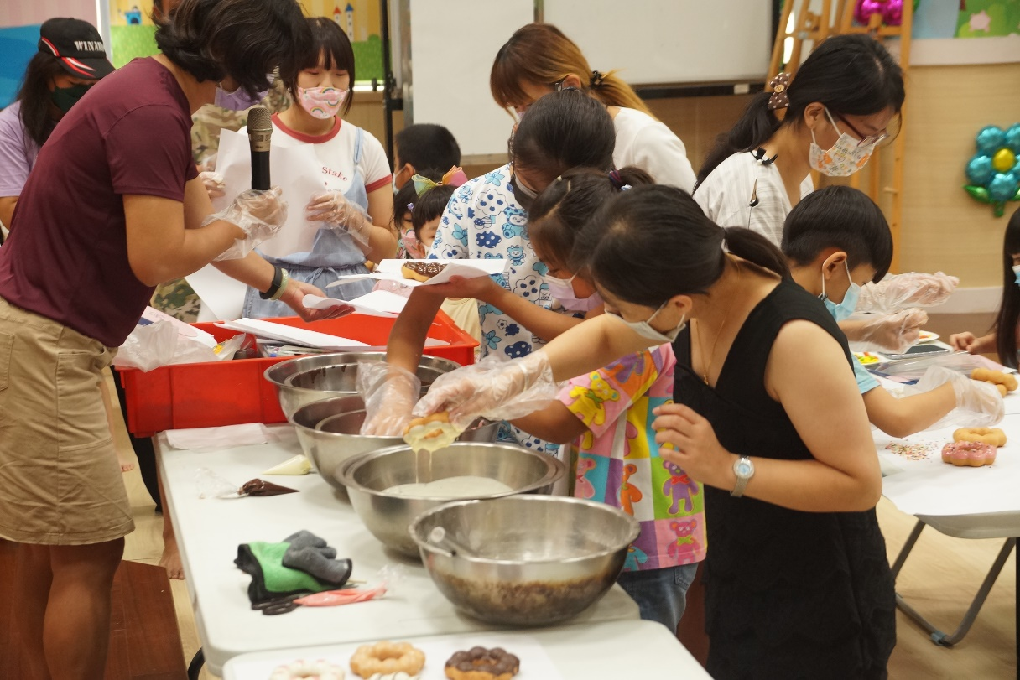
親職教育---閩南語指導親子手作甜甜圈
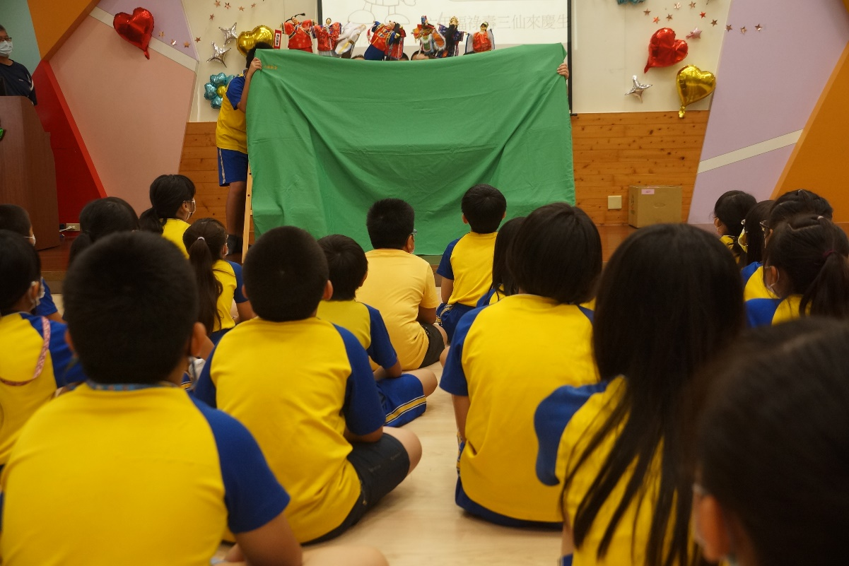
六甲閩南語布袋戲表演

布置

嘉義縣民雄鄉菁埔國民小學推動本土語文及台灣母語日
結合社區資源 擴展學生學習經驗
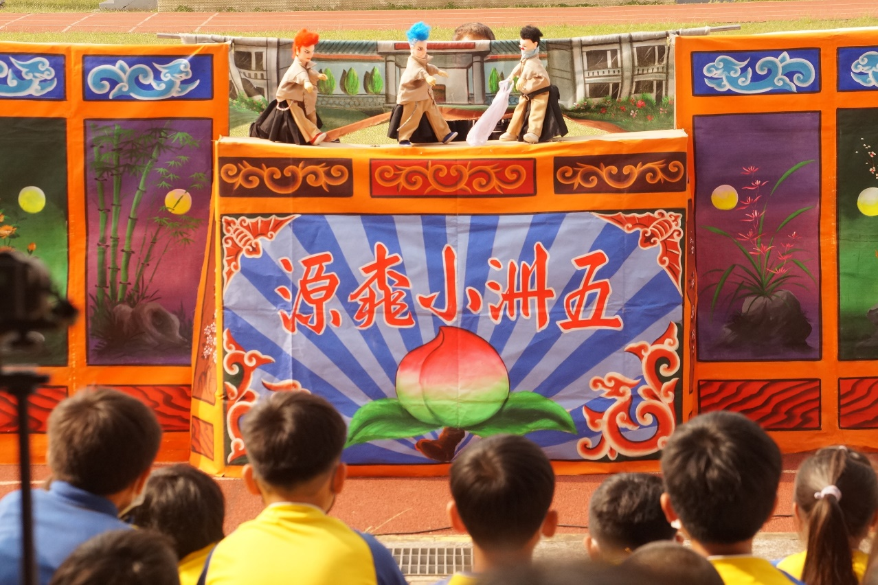
五洲布袋戲團---反霸凌宣導
日期：
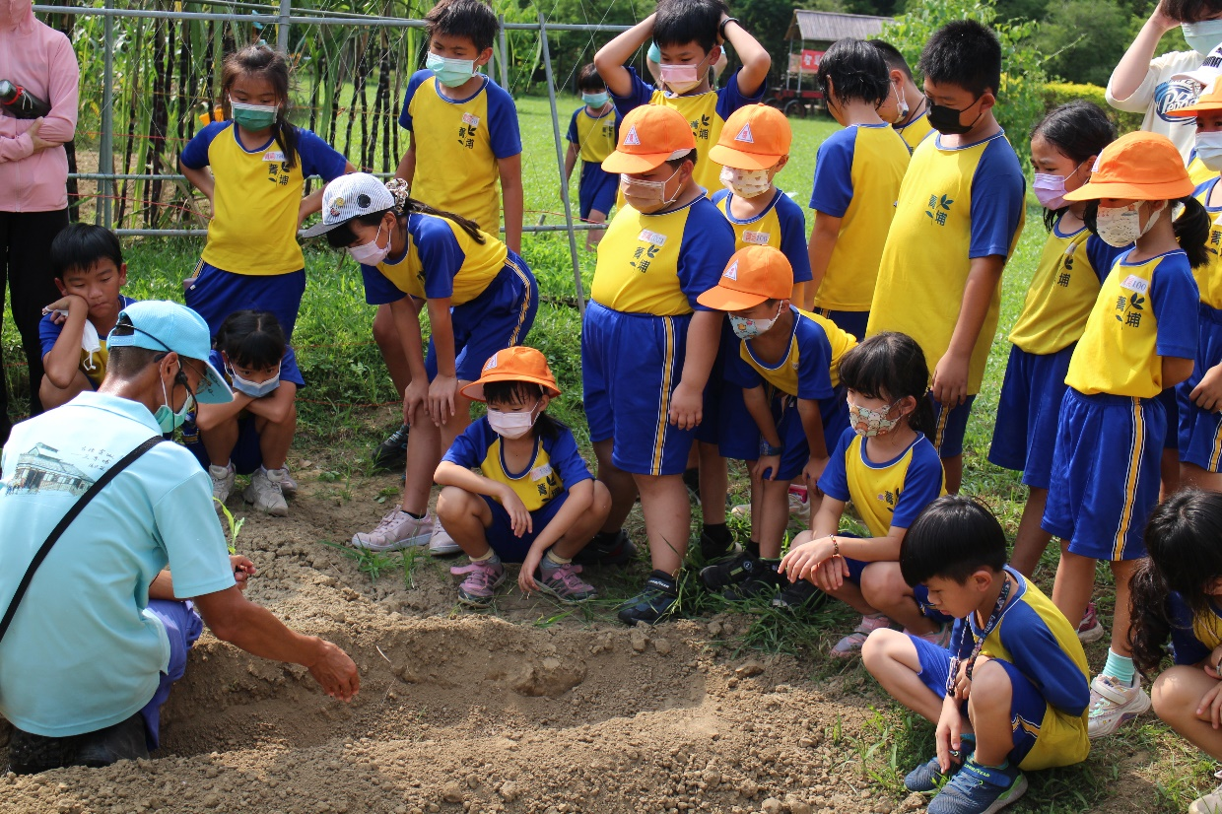
種玉米活動

嘉義縣民雄鄉菁埔國民小學推動本土語文及台灣母語日
結合社區資源 擴展學生學習經驗
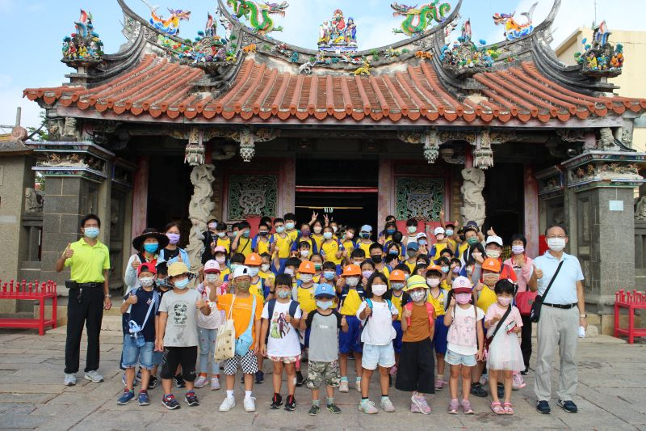
水仙宮踏查

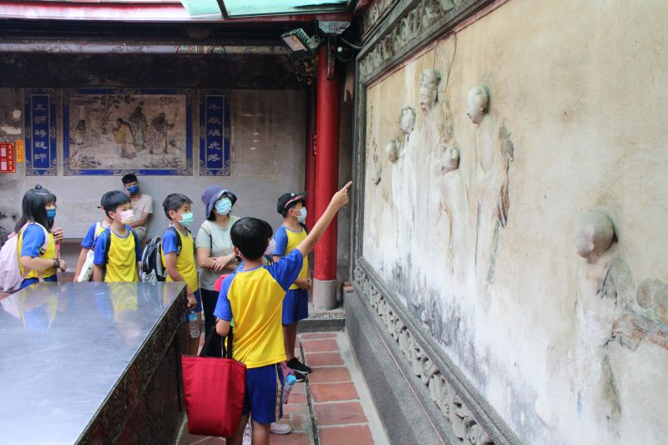
水仙宮踏查

布置

嘉義縣民雄鄉菁埔國民小學推動本土語文及台灣母語日
結合社區資源 擴展學生學習經驗
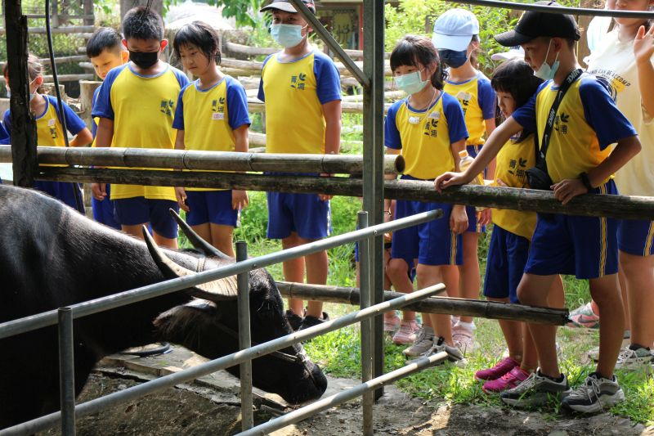
以前的農村生活---耕牛
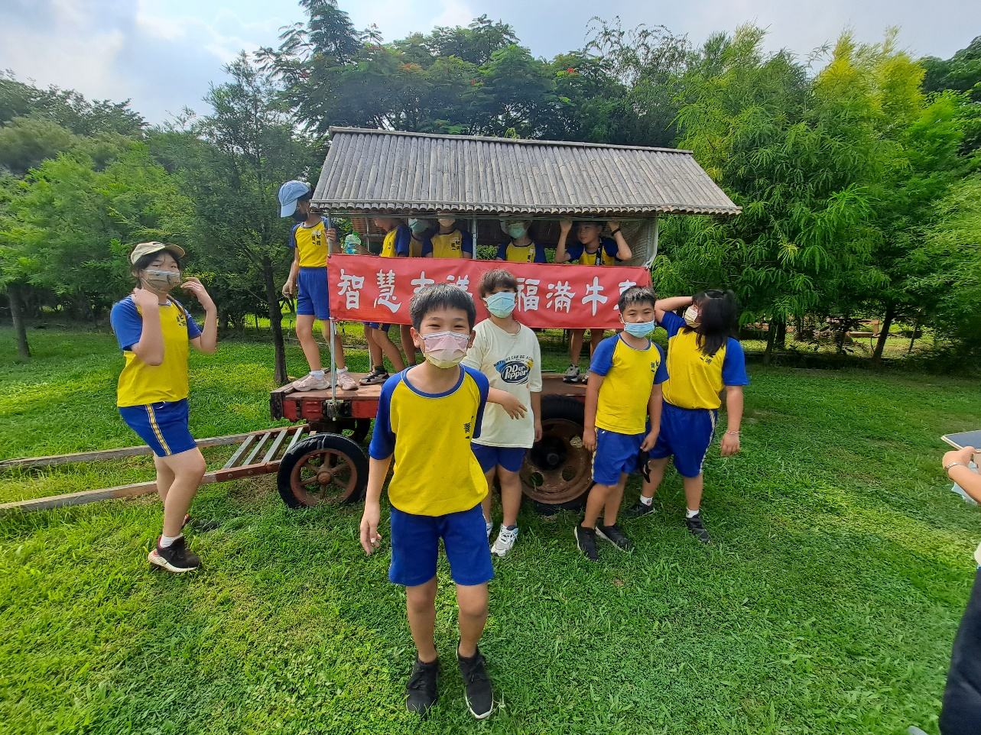
以前的農村生活---牛車

